Класс 9
Тема: «Пищевая промышленность. Легкая промышленность. Состав, место и значение в хозяйстве. Факторы размещения предприятий. Легкая промышленность и охрана окружающей среды.»
Тип урока: урок освоения новых знаний и умений.
Цель урока: сформировать представление о пищевой и легкой промышленности, какое место отводится в хозяйстве, какие факторы размещения предприятий выделяют и какие экологические проблемы возникают при воздействии на окружающую среду.
Планируемые результаты:
Личностные: навыки участия в различных видах трудовой деятельности, интерес к различным профессиям, познавательные интересы, активность, инициативность, любознательность и самостоятельность в познании, сопричастность к прошлому, настоящему и будущему своей страны и родного края, первоначальные представления о научной картине мира. Предметные умения характеризовать основные особенности хозяйства России, представлять в различных формах (в виде карты, таблицы, графика, географического описания) географическую информацию, необходимую для решения учебных и (или) практико-ориентированных задач, использовать знания о факторах размещения хозяйства для объяснения особенностей отраслевой и территориальной структуры хозяйства России, регионов, размещения отдельных предприятий.
Ключевые слова: окружающая среда, агропромышленный комплекс, межотраслевые комплексы, легкая промышленность, пищевая промышленность, размещение, фактор.
Базовые понятия: охрана, производство, район, хозяйство.
На уроке предусмотрено использование следующих видов деятельности: опрос, анализ схемы о структуре пищевой промышленности, работа с учебником, выполнение практической работы, выполнение тестовых заданий, анализ карты.
Этап 1. Вхождение в тему урока и создание условий для осознанного восприятия нового материала
1.Мотивирование на учебную деятельность
Опрос. Фронтальная работа.
- Что такое АПК?
- Состав АПК.
- Отличительные черты растениеводства.
- Какие животное является уникальным?
- Особенности животноводства.
2. Актуализация опорных знаний
Опрос. Фронтальная работа.
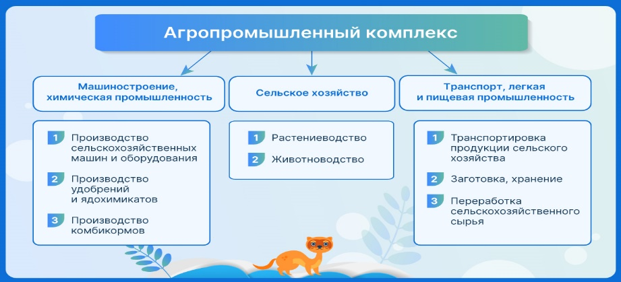
Проанализировать схему и ответить на вопросы:
- Сколько стадий производства (звеньев) выделяют в агропромышленном комплексе?
- К какой стадии производства относится пищевая промышленность?
Пищевая промышленность — основа переработки сельскохозяйственной продукции. Именно благодаря ей мы можем сохранять продукты питания и использовать их более эффективно.
3. Целеполагание
Ты узнаешь о пищевой и легкой промышленности, какие факторы влияют на размещение предприятий.
Ты научишься систематизировать и анализировать карта-схемы, диаграммы.
Этап 2. Освоение нового материала
1.Осуществление учебных действий по освоению нового материала
Проанализировать схему о структуре пищевой промышленности.
Изучить структуру пищевой промышленности. Затем ответить на вопрос: почему многие отрасли пищевой промышленности ориентируются на наличие сырья и потребителя?
Такие отрасли как хлебопекарная, пивоваренная, кондитерская, макаронная ориентируется на потребителя, потому что сырьё более транспортабельное, чем готовая продукция (т.е легче подвезти муку издалека, чем везти на дальнее расстояние хлеб). Кроме того, производимая продукция относится к категории скоропортящихся продуктов питания.
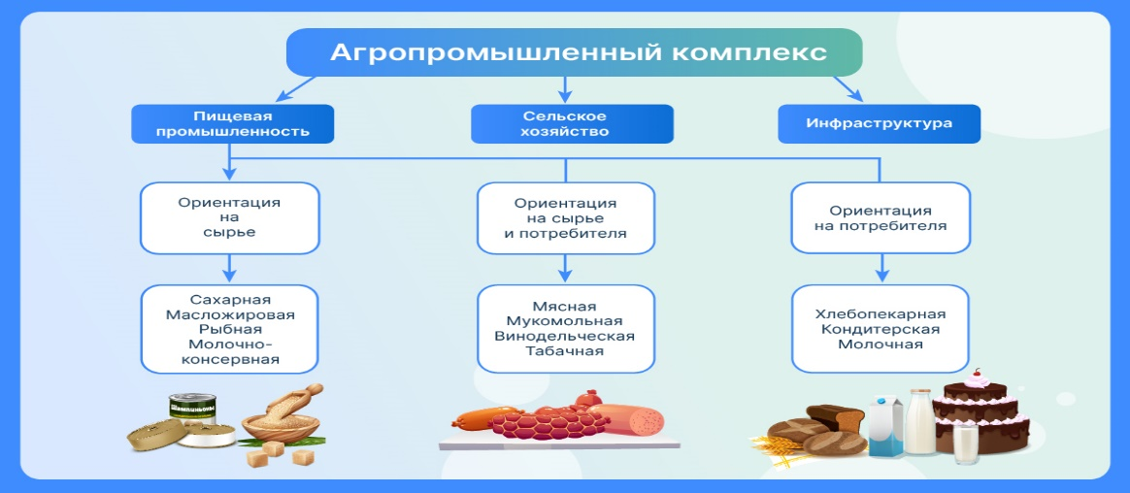
Пищевая промышленность состоит из нескольких отраслей, каждая из которых специализируется на переработке и производстве конкретных видов провианта.
Проанализировать карту и ответить на вопросы:
Какие факторы сыграли наибольшее значение в развитии пищевой промышленности в Московском регионе, в Черноземье, на юге России и на юге Сибири?
При затруднении воспользуйся учебником.
2.Проверка первичного закрепления
1. Какое из названных производств относится к пищевой промышленности?
производство молочных консервов
транспортировка молочных консервов
выращивание технических культур
выращивание свиней
Производство молочных консервов относится к пищевой промышленности. Все остальные отросли относятся к сельскому хозяйству или инфраструктуре агропромышленного комплекса.
2. Какая из названных отраслей пищевой промышленности ориентируется исключительно на сырье?
Молочная хлебная сахарная кондитерская
3. Какой из федеральных округов России производит больше всего пищевой продукции?
Южный Дальневосточный Центральный Уральский
Этап 3. Применение изученного материала
1.Применение знаний в том числе в новых ситуациях
Изучить динамику экспорта и импорта пищевой продукции России. Затем дайте задание ученикам объяснить взаимосвязь торговли пищевой продукцией со вступлением России во Всемирную торговую организацию, введением западных санкций и мировой пандемией.
2.Выполнение межпредметных заданий из реальной жизни.
Изучить динамику производства, экспорта и импорта хлопчатобумажных тканей в России. Затем ответьте на вопросы:
- В каких регионах России выращивается хлопчатник?
- Почему лидерство по производству хлопчатобумажных тканей остается за Центральным ФО?
Рука об руку вместе с пищевой промышленностью зачастую идет легкая — обе отрасли занимаются переработкой сельскохозяйственного сырья, что проявляется в общих тенденциях пространственного развития
Россия входит в десятку стран по численности населения мира, а значит обладает огромным потребительским спросом на продукцию легкой и пищевой промышленности.

Этап 4. Проверка приобретенных знаний, умений и навыков.
1.Диагностика или самодиагностика.
1. Выбери фактор размещения, оказывающий наибольшее влияние на размещение предприятий кондитерской промышленности.
трудовой
потребительский
транспортный
сырьевой
2. Какой из перечисленных регионов выпускает больше всего фруктовых соков?
Брянская область
Саратовская область
Московская область
Ставропольский край
3. Как изменился импорт и экспорт продукции пищевой промышленности после вступления России во Всемирную торговую организацию в 2012 г.2
экспорт увеличился
экспорт сократился
импорт сократился
импорт увеличился
Этап 5. Подведение итогов, домашнее задание.
1. Рефлексия.
2. Домашнее задание.
Выучить конспекты. Подготовить небольшое сообщение по данной теме.

